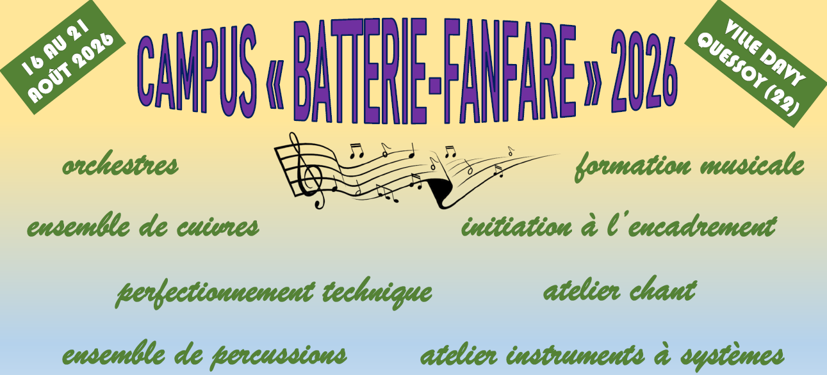

INFORMATIONS PRATIQUES

Matériel instrumental à amener pour le stage :
- Instrument en état et pouvant s’accorder, pupitre,
- Vos ouvrages de formations musicale (liste non obligatoire) : exemples : Solfège Rythmique et Théorie musicale
- Vos ouvrages de technique instrumentale
- Crayon / gomme / cahier de musique pour sons et rythmes
- Instrument à pistons ou à coulisse si vous en pratiquez (un atelier/orchestre est prévu)
- Votre feuille d’évaluations de l’an passé si vous étiez au stage

Affaires à prévoir :
- un sac de couchage
- un oreiller
- Affaires de toilette
- Changes pour la semaine
- Un pantalon, chaussettes et chaussures noires + une chemise blanche pour le concert final

Lieu du séjour : Collège-Lycée de la Ville Davy - 51 rue de la Corderie 22120 QUESSOY
GPS : C8GM+85 Quessoy

Contacts lors du séjour :
Président de la CFBF-Bretagne Armelle Gillard : 06 62 83 61 12
Directrice technique de la CFBF-Bretagne Nathalie Laving : 06 35 42 39 21

Rendez-vous le dimanche 16 août 2026 à 14h00
(accueil au niveau du préau, au centre de la cour – voir photo ci-dessous)

Les parents et responsables sont invités au concert de fin de stage, le vendredi 21 août à 18h00 au gymnase de la Ville Davy.
Pour ceux qui le souhaitent, nous donnerons concert le jeudi 20 août, sur la digue au niveau de la Rotonde devant le Casino du Val André à 15h00

